ОБРАЗЛОЖЕЊЕ

I. Уставни основ

Уставни основ за доношење овог закона садржан је у члану 97. тачка 5. Устава Републике Србије, према коме Република Србија, поред осталог, уређује и обезбеђује положај странаца и страних правних лица, као и тачка 8. истог члана, према коме Република Србија уређује и обезбеђује систем у области запошљавања, као и радних односа, заштите на раду, социјалног осигурања и других облика социјалне сигурности.

II. Разлози за доношење закона

Основни разлог за доношење овог закона јесте прецизирање и уређивање појединих одредаба у циљу ефикаснијег спровођења прописа у пракси, као и развијање повољнијег пословног окружења.
Један од разлога за доношење овог закона је потреба за дефинисањем радне дозволе за оспособљавање и усавршавање, имајући у виду да је већи број странаца изразио спремност да обави обуку, приправнички стаж, стручну праксу, стручно оспособљавање, односно усавршавање у Републици Србији. У том смислу, предложеним изменама и допунама прецизирају се услови за прибављање дозволе за рад за странце који обављају обуку, приправнички стаж, стручну праксу, стручно оспособљавање, односно усавршавање, било уз накнаду или без накнаде, а имајући у виду да се под запошљавањем странаца подразумева како закључивање уговора о раду тако и другог уговора којим странац без заснивања радног односа остварује права по основу рада.
Даље, због специфичности аудиовизуелне индустрије, а у циљу подстицања аудиовизуелне производње у Републици Србији, будући да су самостални уметници ангажовани и плаћени од стране страних продукција за учествовање у стварању конкретног дела, чланове ауторске и глумачке екипе није могуће упутити код домаћег послодавца (будући да нису у радном односу код страног послодавца, најмање годину дана пре упућивања), нити запослити код домаћег послодавца, те је неопходно и ову категорију странаца због специфичног положаја изузети од примене закона.
Затим, неопходно је изузети од примене закона и чланове породица дипломатско-конзуларног представништва имајући у виду њихов специфичан положај и одредбе Бечке конвенције о дипломатским односима из 1961. године.
Такође, развој инфраструктуре директно утиче на побољшање инвестиционог потенцијала Републике Србије, посебно њених неразвијенијих делова. Послови од интереса за Републику Србију, односно њихова реализација према предвиђеном плану изискује прецизирање појединих одредаба закона како би исти могли да се реализују.
III. Објашњење основних правних института и појединачних решења

Чланом 1. мења се члан 2. тачка 5) тако што се после речи: „домаће” додају речи: „или страно”. Имајући у виду да се послодавцем поред домаћег сматра и страно правно или физичко лице које је регистровано у Републици Србији, то је извршено прецизирање наведене одредбе.
Чланом 2. прецизира се да се услови прописани законом не примењују на члана породице члана дипломатско-конзуларног представништва државе са којом Република има закључен билатерални споразум којим се лицу омогућава обављање плаћене делатности у Републици.
Такође, чланови ауторске и глумачке екипе изузимају се од примене закона због специфичности њиховог положаја као и специфичности аудиовизуелне индустрије, а у циљу подстицања аудиовизуелне производње у Републици Србији. Наиме, самостални уметници су ангажовани и плаћени од стране страних продукција, те према постојећем законском решењу чланове ауторске и глумачке екипе није могуће упутити код домаћег послодавца, нити запослити код домаћег послодавца. С обзиром на наведено, неопходно је извршити допуну закона.
Даље, прецизира се члан 3. став 3. тачка 4), с обзиром да је наведена одредба непрецизна и стварала проблеме у примени.
Чланом 3. уводи се нова врста радне дозволе за посебне случајеве запошљавања, за оспособљавање и усавршавање.
Чланом 4. уводи се могућност продужења радне дозволе за упућена лица, која обављају послове или услуге од интереса за Републику Србију, тако што се прописује, да се радна дозвола за упућена лица се може продужити најдуже до две године, уз сагласност министарства надлежног за послове запошљавања, по претходно прибављеном мишљењу министарства надлежног за област којом се уређује делатност послодавца.
Чланом 5. уводи се могућност продужења радне дозволе за кретање у оквиру привредног друштва, која обављају послове или услуге од интереса за Републику Србију, тако што се прописује, да се радна дозвола за кретање у оквиру привредног друштва може продужити најдуже до две године, уз сагласност министарства надлежног за послове запошљавања, по претходно прибављеном мишљењу министарства надлежног за област којом се уређује делатност послодавца.
Чланом 6. уводи се нови члан 22а којим се уређују услови за издавање радне дозволе за оспособљавање и усавршавање. Захтев за издавање дозволе може поднети послодавац, односно странац ради обављања обуке, приправничког стажа, стручне праксе, стручног оспособљавања, односно усавршавања. Уређено је да се ова врста радне дозволе издаје уколико странац поседује одобрење за привремени боравак и закључен уговор са послодавцем о обављању обуке, приправничког стажа, стручне праксе, стручног оспособљавања, односно усавршавања, који садржи место и рок трајања. Затим, овим чланом се дефинише да се радна дозвола издаје за период трајања обуке, приправничког стажа, стручне праксе, стручног оспособљавања, односно усавршавања, али не дуже од годину дана, уз могућност продужења за још годину дана. Радна дозвола издаје се за период трајања привременог боравка.
Чланом 7. извршено је усаглашавање са одредбама закона којим се уређује општи управни поступак, а имајући у виду да се на издавање и продужење дозволе за рад примењују одредбе наведеног закона.
Чланом 8. извршено је брисање рока за подношење захтева за продужење дозволе за рад. С обзиром да је наведена одредба непрецизна и стварала проблеме у пракси, пре свега у смислу прибављања потребних доказа при подношењу захтева за продужење дозволе за рад, предложено је овакво законско решење.
Чланом 9. прописано је да закон ступа на снагу осмог дана од дана објављивања у „Службеном гласнику Републике Србије”.

IV. Процена финансијских средстава

За спровођење овог закона није потребно обезбедити финансијска средства у буџету Републике Србије.

V. Анализа ефеката закона

- Који су проблеми које закон треба да реши?
Имајући у виду да је већи број странаца изразио спремност да обави обуку, приправнички стаж, стручну праксу, стручно оспособљавање, односно усавршавање у Републици Србији, појавила се потреба за прецизирањем услова за прибављање дозволе за рад за наведену категорију странаца кроз дефинисање посебне радне дозволе за оспособљавање и усавршавање.
Национална служба за запошљавање, као организација надлежна у поступку издавања, продужења, поништавања и престанка важења дозволе за рад, од почетка примене Закона о запошљавању странаца наилазила је на проблеме у примени постојећих одредби које се односе на услове за запошљавање страног студента, али и странаца који жели да у Републици Србији обави стручну праксу, приправнички стаж и сл. Такође, различите студентске организације, али и послодавци обраћали су се министарству захтевом за давање мишљења с обзиром да су наилазили на потешкоће у примени постојећих одредаба закона. Даље, примена Закона о запошљавању странаца, који је управо донет како би се на свеобухватан начин уредило питање запошљавања странаца у Републици Србији, показала је и да су странци препознали могућност коју им овај закон даје, а то је да могу да обаве обуку, стручну праксу, стручно оспособљавање, односно усавршавање.
Наиме, под запошљавањем странца подразумева се закључивање уговора о раду, али и другог уговора којим странац без заснивања радног односа остварује права по основу рада. Како се приликом обављања стручне праксе, стручног оспособљавања и усавршавања, приправничког стажа, управо остварују права по основу рада у складу са законом, то је неопходно увођење посебне врсте радне дозволе за ову категорију странаца, која ће прецизирати услове за издавање радне дозволе ради обављања обуке, приправничког стажа, стручне праксе, стручног оспособљавања, односно усавршавања.
Увођење нове врсте радне дозволе омогућиће прецизније евиденције о странцима који се налазе на специјализацији, приправничком стажу, оспособљавању у Републици Србији.
Даље, Република Србија је у циљу подстицања продуцената да у Републици Србији производе аудиовизуелна дела предвидела одређене подстицајне мере за инвеститоре. Међутим, према постојећем законском решењу, чланове ауторске и глумачке екипе, као самосталне уметнике ангажоване и плаћене од страних продукција за учествовање у стварању аудиовизуелног дела на територији Републике Србије, није могуће упутити код домаћег послодавца, запослити код домаћег послодавца, нити изузети од примене закона. Из наведених разлога, а како би се обезбедило потпуно остваривање подстицајних мера, потребно је наведену категорију странаца, због њиховог специфичног положаја, изузети од примене закона.
Такође, у току је реализација већих инфраструктурних пројеката, а планира се и реализација нових пројеката у областима саобраћаја, енергетике, грађевинарства, и другим областима, који се по правилу реализују у дужем временском периоду. Међутим, према постојећем законском решењу, период на који је могуће издати, односно продужити дозволу за рад по правилу је краћи од периода потребног за завршетак послова. Из наведених разлога, потребно је омогућити да се издата радна дозвола може продужити, посебно када су у питању послови од нарочитог интереса за Републику Србију.
У 2013. години, Национална служба за запошљавање издала је 2.784 радних дозвола страним држављанима са одобреним привременим боравком у Републици Србији (највише држављанима Руске Федерације, Грчке, Македоније и Кине). У периоду од 1. јануара до 31. августа 2014. године издато је укупно 1.905 радних дозвола страним држављанима.
С друге стране, у 2015. години, дакле годину дана након почетка примене Закона, Национална служба за запошљавање издала је укупно 6.362 (нове и продужене), а у 2016. години 7.340 дозвола за рад (нове и продужене).
Посматрано од почетка примене Закона, односно од 4. децембра 2014. године па до 30. октобра 2017. године, Национална служба за запошљавање издала је укупно 20.266 дозвола за рад (нове и продужене). Од наведеног броја, највише је издато држављанима НР Кине, Руске Федерације, Македоније, Италије и Грчке.
Даље, упоређујући податке о стању на евиденцији незапослених лица са страним држављанством, не уочавају се значајније промене. Тако, у 2013. години на евиденцији незапослених лица Националне службе за запошљавање налазило се 775 странаца, док је у 2017. години тај број незнатно смањен, тако да се на дан 31. октобар 2017. године укупно 763 странаца налази на евиденцији незапослених лица.
Према врсти дозволе за рад, највише је издато радних дозвола за запошљавање (8.791), затим следе радне дозволе за самозапошљавање (5.928), личне радне дозволе на захтев члана уже породице српског држављанина (1.904) и радне дозволе за кретање у оквиру привредног друштва (1.473).

графикон 1
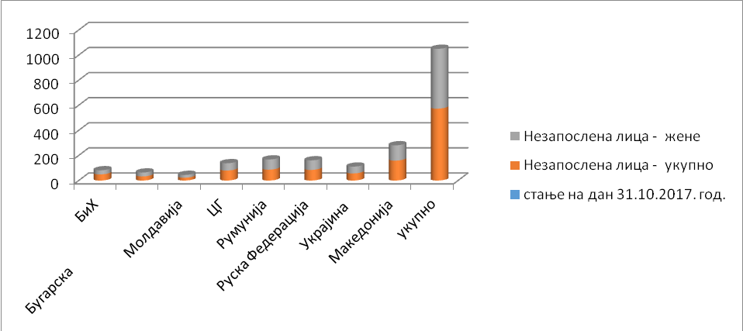
странци на евиденцији незапослених лица Националне службе за запошљавање
према држављанству на дан 31.10.2017.

Анализе података такође показују да је највећи број издатих дозвола за рад странцу од почетка примене Закона на територији Града Београда – укупно 13.316 дозвола за рад, а затим на територији општине Нови Сад – укупно 2.233 дозвола за рад. Следе Ниш са укупно издатих 842 дозволе за рад, затим Сремска Митровица (425), Лесковац (319), Нови Пазар (306).
Даље, у периоду од почетка примене Закона, посматрајући издате дозволе за рад странцу према степену стручне спреме, уочава се да је највећи број дозвола за рад издато странцима са високом стручном спремом (6.419), затим следе странци са четвртим степеном стручне спреме (5.954) и са трећим степеном стручне спреме (1.743).
графикон 2
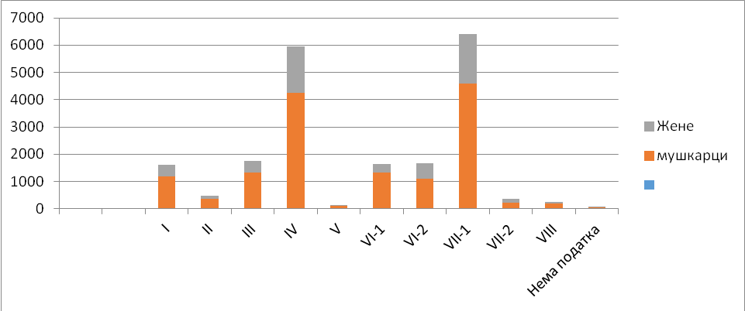
странци према степену стручне спреме и полу
графикон 3
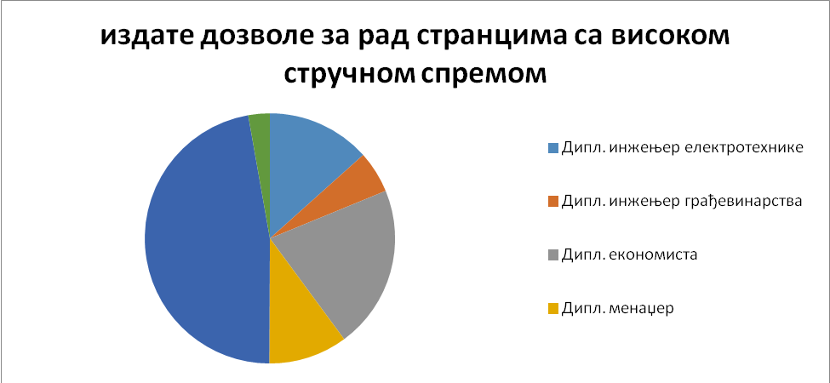
дозволе за рад издате странцу са високом стручном спремом
Анализа напред наведених података показује свакако позитивне ефекте примене Закона о запошљавању странаца, који дају много прецизнију слику о броју и кретању странаца који остварују права по основу рада у Републици Србији, имајући у виду потпуно уређивање материје која се односи на запошљавање странаца и остваривања права на рад.
- Који су жељени циљеви доношења закона?
Основни разлог за доношење овог закона јесте прецизирање и уређивање појединих одредаба у циљу ефикаснијег спровођења прописа у пракси, као и развијање повољнијег пословног окружења.
Наведене измене ће допринети бољем позиционирању Републике Србије, у смислу увећаног обима инвестиција у Републику Србију, посебно када су у питању већи инфраструктурни и други пројекти. Циљ ће се постићи увођењем могућности продужења радне дозволе за упућена лица и кретање у оквиру привредног друштва, за период до две године, за лица која обављају послове или услуге од интереса за Републику Србију, што до сада није био случај. Наиме, наведене врсте дозвола за рад издају се на период од годину дана, уз ограничену могућност продужења (само у случају када исто предвиђено међудржавним споразумом). У том смислу, било је потребно омогућити да се инвестиције несметано реализују и истовремено водити рачуна о заштити домаћег тржишта рада (с обзиром да се код наведених врста дозвола за рад не примењује тест тржишта рада). У том смислу, предвиђена је могућност продужења радних дозвола, до две године, али само у оправданим случајевима, односно уз претходну сагласност министарства надлежног за послове запошљавања, а по прибављеном мишљењу министарства надлежног за област којом се уређује делатност послодавца за пословe или услуге од интереса за Републику Србију. Такође, не очекује се да ће предложено законско решење имати негативан утицај на домаће тржиште рада, с обзиром да подаци о издатим радним дозволама за упућена лица и кретање у оквиру привредног друштва, показују да је број дозвола издатих држављанима земаља које спроводе веће инвестиционе пројекте у Републици Србији није велик у односу на укупан број издатих дозвола (нпр. када су у питању држављани НР Кине који тренутно у Републици Србији спроводе више инфраструктурних пројеката, издато је 108 радних дозвола за упућена лица, што представља учешће од 9,39%, односно 396 радних дозвола за кретање у оквиру привредног друштва, што представља учешће од 26,88%).
Такође, циљ доношења закона је и стварање повољнијих услова за долазак у Републику Србију великих светских аудиовизуелних продукција, ради реализације пројеката са великим буџетима, који би у земљи остајали дужи временски период, уз коришћење већег броја локација и прибављање значајног броја производа и услуга у Републици Србији. У овом тренутку не постоје прецизни подаци о броју филмских продукција које су заинтересоване за производњу аудиовизуелних дела на територији Републике Србије. Међутим, очекује се да ће предложено законско решење, учврстити конкурентску позицију Републике Србије, посебно у односу на земље региона, а у складу са постојећим законским решењима који уређују ову област. Са друге стране, у консултацијама са релевантним партнерима и на захтев надлежних институција, а у циљу заштите домаћег тржишта рада и домаћих стручњака у овој области, наметнуло је потребу да се техничко особље, које не припада ауторској или глумачкој екипи, не изузму од примене одредаба Закона. Наведено значи да, уколико техничко особље борави у Републици Србији дуже од 90 дана у року од шест месеци од дана првог уласка у земљу, биће у обавези да прибави одговарајућу дозволу за рад.
- Да ли су разматране могућности за решавање проблема без доношења акта?
Предложене измене односе се на материју која се мора уредити законом, тако да није било могуће решење проблема на други начин.
- Зашто је доношење акта најбољи начин за решавање проблема?
Имајући у виду да је основни разлог за доношење овог закона детаљније уређивање појединих питања у циљу ефикаснијег спровођења прописа у пракси, затим, да се предложене измене односе на материју која се мора уредити законом, али и хитност у поступању, произилази да друге регулаторне опције, попут доношења новог закона, или нерегулаторне опције, попут информационих кампања, нису могуће.
- На кога и како ће највероватније утицати решења у закону?
Утицај који овај пропис производи је свакако позитиван, јер се област издавања дозволе за рад прецизније уређује у односу на поједине категорије странаца и чланове њихових породица.
Решења из овог закона утицаће пре свега на одређене категорије странаца обухваћене изменама и допунама закона, попут чланова породице чланова дипломатско-конзуларних представништава или чланова ауторских и глумачких екипа које снимају аудиовизуелно дело у Републици Србији.
Очекује се да ће решења из овог закона утицати на продуценте који ангажују странце за производњу аудиовизуелног дела на територији Републике Србије, што ће са друге стране имати позитиван утицај на Републику Србију, јер омогућава да постане најпогоднија локација за производу аудиовизуелног дела, што до сада није био случај. Позитивни ефекти закона су свакако: потпуно остваривање подстицајних мера у области производње аудиовизуелног дела; повећање запослености у аудиовизуелној производњи; промоција великог потенцијала Републике Србије у овој делатности; резултат на буџет Републике Србије.
Очекује се да решења из овог закона позитивно утичу на инвеститоре у области већих инфраструктурних пројеката, који ће моћи да упуте своје раднике на рад у Републику Србију на период дужи од максималних годину дана, на колико је постојећим законским решењем ограничено трајање радне дозволе за упућена лица и кретање у оквиру привредног друштва, уколико је то оправдано ради завршетка посла и у интересу Републике Србије.
Решења из закона ће утицати на странце који желе да обаве обуку, приправнички стаж, стручну праксу, стручно оспособљавање, односно усавршавање у Републици Србији, а за које су сада прецизирани услови за прибављање дозволе за рад.
- Какве трошкове ће примена закона изазвати грађанима и привреди, а нарочито малим и средњим предузећима?
Примена овог закона неће створити трошкове ни грађанима ни привреди, с обзиром да се овим прописом не уређује никаква нова финансијска обавеза привредним субјектима и грађанима, нити је потребно обезбедити додатна финансијска средства за спровођење овог закона.
Напротив, очекује се да ће измене и допуне закона имати позитивне ефекте на буџет Републике Србије кроз решавање наведених проблема у пракси у вези са спровођењем инфраструктурних пројеката и производњом аудиовизуелног дела.
- Да ли су позитивне последице доношења закона такве да оправдавају трошкове које ће он створити?
Овај закон нема за последицу стварање трошкова, с обзиром да не предвиђа финансијске обавезе, а његово спровођење у смислу обављања послова поверено је органима који постоје и који су до сада обављали исте послове.
Очекиване позитивне последице доношења предложених измена и допуна Закона о запошљавању странаца су: потпуније уређивање материје која се односи на запошљавање странаца и остваривање права на рад, омогућавање запошљавања странаца под утврђеним условима кроз увођење нове врсте радне дозволе за оспособљавање и усавршавање и вођење евиденције о истим, сагледавање укупног броја и кретања странаца који остварују права по основу рада у Републици Србији чиме ће се обезбедити прецизнија слика о миграционим кретањима, стварање повољнијег пословног окружења што ће за резултат имати и повећан обим инвестиција, а самим тим и позитивне ефекте на буџет Републике Србије.
- Да ли се законом подржава стварање нових привредних субјеката и тржишна конкуренција?
Закон нема директног утицаја на стварање нових привредних субјеката, имајући у виду да се овим законом врши само прецизирање постојећих законских решења.
Када је у питању утицај на тржишну конкуренцију, очекује се да ће измене Закона пре свега допринети бољем положају Републике Србије када је у питању стварање аудиовизуелних дела и долазак високобуџетских продукција. Са друге стране, закон ће допринети заштити домаћег тржишта рада када је у питању техничко особље, с обзиром да исто, за разлику од ауторске и глумачке екипе, није изузето од примене закона.
- Да ли су све заинтересоване стране имале прилике да се изјасне о закону?
Предвиђа се усвајање овог закона по хитном поступку без одржавања јавне расправе, али обављени су бројни директни разговори са заинтересованим лицима на које измене закона утичу.
Пре свега, консултације су у више наврата обављене са представницима министарства надлежног за културу, домаћих и страних продуцентских кућа и Привредне коморе Србије, како у директном разговору, тако и телефонским и консултацијама путем е-маила. У току консултација заузет је заједнички став да је потребно уважити предлог страних продукција да чланови ауторске и глумачке екипе буду изузети од примене закона, док техничко особље није изузето, с обзиром да би изузимање техничког особља могло да изазове поремећаје на домаћем тржишту рада. Тако је предложеним законским решењем омогућено да се направи равнотежа између потреба инвеститора са једне стране и заштите домаћег тржишта рада са друге стране.
Када су у питању инфраструктурни пројекти, министарство надлежно за инфраструктуру је и раније исказивало потребу да се олакша приступ тржишту рада странцима који раде на већим инфраструктурним пројектима од интереса за Републику Србију, што је и учињено кроз давање могућности да се радна дозвола за упућена лица и кретање у оквиру привредног друштва продужи за максимално две године.
Такође, консултације су обављене са Националном службом за запошљавање као надлежном за издавање дозвола за рад, а Нацрт закона је послат на мишљење министарству надлежном за просвету, науку и технолошки развој, како би се на адекватан начин омогућило обављање стручне праксе у Републици Србији. Наиме, у пракси се најчешће јавља потреба за оспособљавањем и усавршавањем од стране студената, али досадашње законско решење није на адекватан начин омогућавало прибављање одговарајуће радне дозволе (наведена лица се нису могла подвести ни под једну постојећу врсту дозволе за рад).
Напомиње се и да су консултације обављене и са представницима Социјално-економског савета. Наиме, на одржаном заједничком састанку Сталних радних тела за законодавство и економска питања дато је позитивно мишљење на текст Нацрта закона, те је у том смислу дата и препорука Социјално-економском савету.
Нацрт закона је у поступку утврђивања послат на мишљење свим другим надлежним органима.
- Које ће се мере током примене закона предузети да би се постигло оно што се законом предвиђа?
Национална служба за запошљавање већ примењује постојећи закон, те располаже довољном кадровском и техничком опремљеношћу за ефикасно извршавање поверених послова.
Након доношења овог закона, извршиће се информисање запослених који обављају послове везане за примену закона у Националној служби за запошљавање. Такође, извршиће се усклађивање подзаконског акта којим се ближе уређују начин издавања, односно продужења дозволе за рад, начин доказивања испуњености услова и потребни докази за издавање, односно продужење дозволе за рад и облик и садржина дозволе за рад.
Министарство за рад, запошљавање, борачка и социјална питања надлежно је за спровођење овог закона, за његову уједначену примену на територији Републике, као и за давање мишљења о његовој примени, док инспекцијски надзор над испуњавањем услова за запошљавање странаца врши Инспекторат рада, такође јединствено на целој територији Републике.

VI. Разлози за доношење закона по хитном поступку

Доношење овог закона по хитном поступку предлаже се ради спречавања штетних последица по рад органа и организација, буџет Републике Србије, односно ради испуњења међународних обавеза у вези са реализацијом постојећих и планираних инфраструктурних пројеката, као послова од општег интереса за Републику Србију, као и ради реализације страних аудиовизуелних пројеката.
Због специфичности аудиовизуелне индустрије, а у циљу подстицања аудиовизуелне производње у Републици Србији, будући да су самостални уметници ангажовани и плаћени од стране страних продукција за учествовање у стварању конкретног дела, чланове ауторске и глумачке екипе није могуће упутити код домаћег послодавца (будући да нису у радном односу код страног послодавца, најмање годину дана пре упућивања), нити запослити код домаћег послодавца, те је неопходно и ову категорију странаца због специфичног положаја изузети од примене закона. Затим, неопходно је изузети од примене закона и чланове породица дипломатско-конзуларног представништва имајући у виду њихов специфичан положај и одредбе Бечке конвенције о дипломатским односима из 1961. године.
Наиме, Уредбом о подстицајима инвеститору да у Републици Србији производи аудиовизуелно дело („Службени гласник РС”, број 72/15, даље: Уредба), донетом након ступања на снагу Закона о запошљавању странаца, уређени су услови и начин доделе подстицајних средстава инвеститору који у Републици Србији производи аудиовизуелно дело, а у циљу подстицања аудиовизуелне производње у Републици Србији, кроз повећање запослености, као и промоцију потенцијала Републике Србије у овој делатности, односно њених инфраструктурних, производних и услужних делатности. Овакви финансијски подстицаји за инвеститоре у аудиовизуелној индустрији омогућавају да се у Републици Србији у дужем временском интервалу реализују страни високобуџетни филмски пројекти.
Даље, развој инфраструктуре директно утиче на побољшање инвестиционог потенцијала Републике Србије, посебно њених неразвијенијих делова. Послови од интереса за Републику Србију (нпр. у областима саобраћаја, енергетике, грађевинарства и др.), односно њихова реализација према предвиђеном плану изискује прецизирање појединих одредаба закона како би исти могли да се реализују.
Из свих напред наведених разлога, потребно је хитно прецизирати и уредити одредбе Закона о запошљавању странаца које се односе на чланове породице чланова дипломатско-конзуларних представништва, чланове ауторских и глумачких екипа за долазак и стварање аудиовизуелних дела у Републици Србији, радну дозволу за оспособљавање и усавршавање, радну дозволу за упућена лица, радну дозволу за кретање у оквиру привредног друштва.

